**[Servlet3.0-使用注解定义Servlet](http://www.cnblogs.com/luxh/archive/2012/06/06/2537458.html)**

Posted on 2012-06-06 00:12 [CN.programmer.Luxh](http://www.cnblogs.com/luxh/) 阅读(39677) 评论(0) [编辑](https://i.cnblogs.com/EditPosts.aspx?postid=2537458) [收藏](http://www.cnblogs.com/luxh/archive/2012/06/06/2537458.html)

　　我使用的开发环境：MyEclipse10+Tomcat7+JDK6。

　　开发Servlet3的程序需要一定的环境支持。Servlet3是Java EE6规范的一部分，MyEclipse10和Tomcat7都提供了对Java EE6规范的支持。

　　Tomcat需要Tomcat7才支持Java EE6，Tomcat7需要使用JDK6。

　　如果使用的MyEclipse的版本较低，没有提供Java EE6的支持，可以到Oracle官方网站下载JavaEE6的SDK进行安装，或者从Tomcat7的解压目录下的lib文件夹中把所有jar文件引用到我们的项目路径下。(例如：先建一个Java EE5的web项目，然后把Tomcat7的解压目录下的lib文件夹中的所有jar引入到项目中，再删除Java EE5的库引用，最后从Tomcat7的解压目录下的conf文件夹下把web.xml模板拷贝到项目，替换掉原来的web.xml)。

　　Servlet3.0提供了注解(annotation)，使得不再需要在web.xml文件中进行Servlet的部署描述，简化开发流程。

　　1、新建一个Web Project，直接选择Java EE6.0。

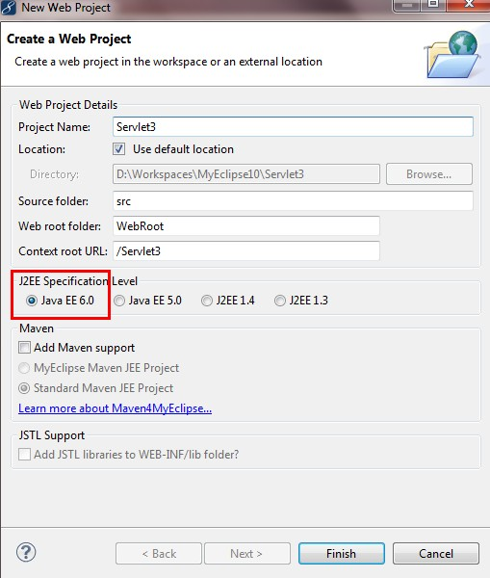

　　2、看一下项目包视图。

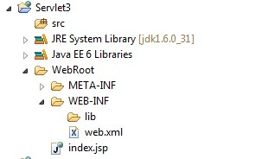

　　3、Java EE6的库文件

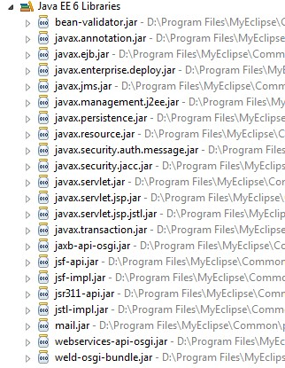

　　4、web.xml文件

|  |  |
| --- | --- |
| 1  2  3  4  5  6  7  8 | <?xml version="1.0" encoding="UTF-8"?>  <web-app version="3.0"      xmlns="http://java.sun.com/xml/ns/javaee"      xmlns:xsi="http://www.w3.org/2001/XMLSchema-instance"      xsi:schemaLocation="http://java.sun.com/xml/ns/javaee      http://java.sun.com/xml/ns/javaee/web-app_3_0.xsd">    </web-app> |

　　注意version="3.0"和http://java.sun.com/xml/ns/javaee/web-app_3_0.xsd。

　　5、新建一个Servlet。写上Servlet的Name，然后Next。

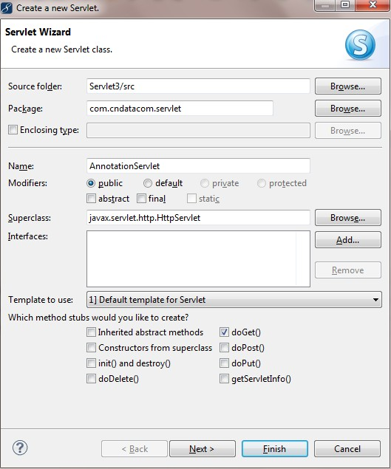

　　6、不需要在web.xml文件中生成Servlet的相关信息。Finish。

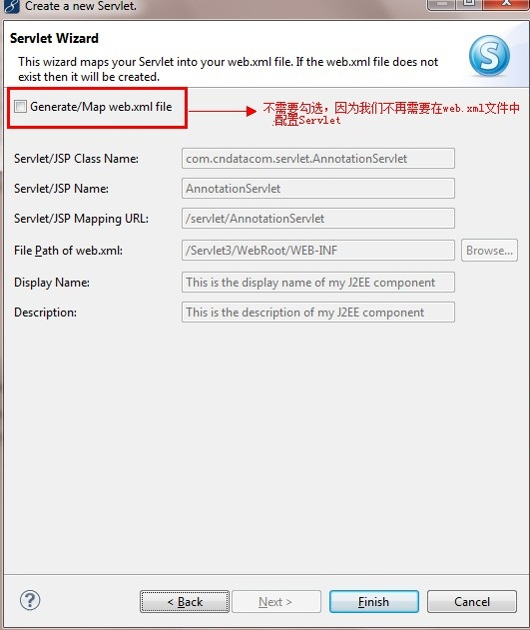

　　7、这样建好一个Servlet后，在web.xml文件中没有任何关于这个Servlet的描述信息。

[复制代码](javascript:void(0);)

<?xml version="1.0" encoding="UTF-8"?>

<web-app version="3.0"

xmlns="http://java.sun.com/xml/ns/javaee"

xmlns:xsi="http://www.w3.org/2001/XMLSchema-instance"

xsi:schemaLocation="http://java.sun.com/xml/ns/javaee

http://java.sun.com/xml/ns/javaee/web-app_3_0.xsd">

</web-app>

 　　8、使用注解描述Servlet。

[复制代码](javascript:void(0);)

package com.cndatacom.servlet;

import java.io.IOException;

import java.io.PrintWriter;

import javax.servlet.ServletException;

import javax.servlet.annotation.WebServlet;

import javax.servlet.http.HttpServlet;

import javax.servlet.http.HttpServletRequest;

import javax.servlet.http.HttpServletResponse;

/**

* 使用注解描述Servlet

* @author Luxh

*/

/**

* 注解WebServlet用来描述一个Servlet

* 属性name描述Servlet的名字,可选

* 属性urlPatterns定义访问的URL,或者使用属性value定义访问的URL.(定义访问的URL是必选属性)

*/

@WebServlet(name="AnnotationServlet",urlPatterns="/AnnotationServlet")

public class AnnotationServlet extends HttpServlet {

public void doGet(HttpServletRequest request, HttpServletResponse response)

throws ServletException, IOException {

response.setCharacterEncoding("utf-8");

response.setContentType("text/html;charset=utf-8");

PrintWriter out = response.getWriter();

out.println("<!DOCTYPE HTML>");

out.println("<HTML>");

out.println(" <HEAD>");

out.println(" 　　<TITLE>A Servlet</TITLE>");

out.println(" 　　<meta http-equiv=\"content-type\" " + "content=\"text/html; charset=utf-8\">");

out.println("　　 </HEAD>");

out.println(" <BODY>");

out.println(" Hello AnnotationServlet.");

out.println(" </BODY>");

out.println("</HTML>");

out.flush();

out.close();

}

}

[复制代码](javascript:void(0);)

　　9、把项目发布到Tomcat7，启动Tomcat7。在浏览器访问：<http://localhost:8080/Servlet3/AnnotationServlet>

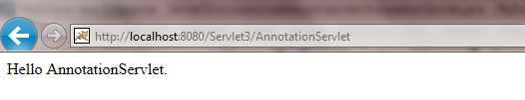

　　完成了一个使用注解描述的Servlet程序开发。

　　使用@WebServlet将一个继承于javax.servlet.http.HttpServlet的类定义为Servlet组件。

　　@WebServlet有很多的属性：

　　asyncSupported：声明Servlet是否支持异步操作模式。

　　description：　　  Servlet的描述。

　　displayName：     Servlet的显示名称。

　　initParams：        Servlet的init参数。

　　name：　　　　    Servlet的名称。

　　urlPatterns：　　  Servlet的访问URL。

　　value：　　　       Servlet的访问URL。

　　Servlet的访问URL是Servlet的必选属性，可以选择使用urlPatterns或者value定义。

　　像上面的AnnotationServlet可以描述成@WebServlet(name="AnnotationServlet",value="/AnnotationServlet")。

　　也定义多个URL访问：

　　如@WebServlet(name="AnnotationServlet",urlPatterns={"/AnnotationServlet","/AnnotationServlet2"})

　　或者@WebServlet(name="AnnotationServlet",value={"/AnnotationServlet","/AnnotationServlet2"})